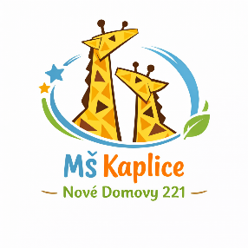
Žádost o umístění dítěte do MŠ o letních prázdninách
MŠ Kaplice, Nové Domovy 221, 382 41 Kaplice
www.msnd.cz, e-mail: r.mskaplice@seznam.cz, tel.: 380 313 087

Jméno dítěte………………………………………………………………………………………………………………………
Datum narození………………………………………………………………………………………………………………….
Bydliště……………………………………………………………………………………………………………………………….
Telefon matka: ………………………………………telefon otec: …………………………………………………….
Poznámka:……………………………………………………………………………………………………………………….

1.7. – 17.7.2026 MŠ Nové domky 643
telefon: 734 583 701, e-mail: info@msnovedomky.cz
Termín docházky: od……………………………………do……………………………………………………………….

20..7.-7.8.2026 MŠ Nové Domovy 221
telefon 380 313 087 hl. budova, e-mail: r.mskaplice@seznam.cz
Termín docházky: od……………………………………do………………………………………………………………….

10.8. – 21.8.2026 MŠ 1. Máje 771
telefon: 601 540 502 e-mail: info@mskaplice.cz
Termín docházky: od………………………………………do……………………………………………………………….

24.8. – 31.8.2026 – děti jsou ve svých domovských školkách.

Datum………………… Podpis rodiče…………………………………

Povinná příloha k žádosti je EVIDENČNÍ LIST, a ZMOCNĚNÍ, které Vám na požádání okopíruje třídní učitelka. Vaši žádost o umístění do každé náhradní MŠ doručíte osobně, poštou, e-mailem.

